ЛАБОРАТОРНАЯ РАБОТА №4
«СВЕТОТЕХНИЧЕСКИЙ РАСЧЕТ ПОМЕЩЕНИЙ»

Цель работы:
- Освоить методику светотехнического расчета помещений методом удельной мощности. Сравнить с исходным вариантом. Оценить его погрешность.
- Освоить методику светотехнического расчета помещений методом коэффициента использования светового потока. Сравнить с исходным вариантом. Оценить его погрешность.

Общие сведения
Светотехнические расчеты позволяют выполнить следующее:
а) определить количество и единичную мощность источников света осветительной установки, обеспечивающей требуемую освещенность в помещении (на рабочей поверхности);
б) для существующей (спроектированной) осветительной установки рассчитать освещенность в любой точке поверхности освещаемого помещения;
в) определить качественные показатели осветительной установки (коэффициент пульсации, цилиндрическую освещенность, показатели ослепленности и дискомфорта).
В зависимости от источника света освещение бывает:
- Естественное – освещение помещений светом неба (прямым или отраженным), проникающим через световые проемы в наружных ограждающих конструкциях
- Искусственное – освещение, при котором помещение испытывает недостаток естественного освещения, или освещение помещения в те часы, когда отсутствует естественное освещение.
- Совмещенное – освещение, при котором недостаточное нормам естественное освещение дополняется искусственным
В связи с тем, что естественного освещения недостаточно и с учетом, например, круглосуточного графика работы, необходимо применять общее искусственное освещение.
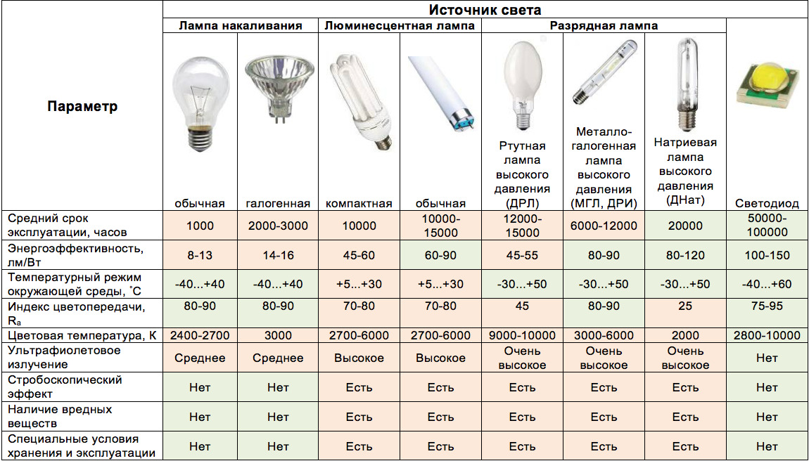
Рисунок 4.1. Разновидности искуственного освещения.
Учитывая заданные по варианту характеристики зрительной работы (наименьший размер объекта различения, характеристика фона и контраст объекта различения с фоном), с помощью таблицы определяют разряд и подразряд зрительной работы, а также нормируемый уровень минимальной освещенности на рабочем месте.
Уровень освещения в различных типах помещения представлен на рисунке 4.2.
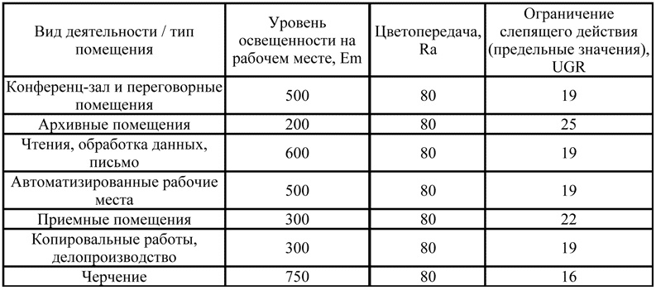
Рисунок 4.2— Уровень освещения помещений.
При научной организации труда в сельском хозяйстве, как и в промышленности, качество освещения занимает одно из важных мест. Исследованиями установлено, что при современном интенсивном производстве правильно спроектированное освещение позволяет повысить производительность труда на 10...12 %. Оно включает в себя не только соблюдение норм освещенности, но и соблюдение качественных характеристик освещения с учетом технологического процесса. Поэтому до начала проектирования следует тщательно разобраться с технологическим процессом, схемой размещения оборудования, механизмов и животных. Нужно ясно представлять, где находятся работающие люди и характер зрительных работ. Это даст возможность правильно выбрать норму освещенности и расположение светильников. Одна из особенностей освещения в сельскохозяйственном производстве заключается в том, что рабочее освещение в помещениях для содержания животных одновременно и технологическое, т.е. обеспечивающее световой климат для животных: последнее является решающим при расчетах освещения в таких помещениях.
Различают два метода: точечный и метод коэффициента использования светового потока осветительной установки.
Точечный метод базируется на основном законе светотехники и в зависимости от светового прибора (точечный, линейный, прожектор) или характеристики объекта (закрытое помещение, улица, площадь) расчетные формулы и их использование различны.
Порядок расчета точечным методом
1 Расчет размещения светильников.
2 На плане выбираются две контрольные точки.
3 Определяется суммарная расчетная освещенность и выбирается наименьшая.
4 Определяют значение коэффициента запаса К_{з} и η.
5 Расчет светового потока лампы.
6 Определение мощности лампы Р, мощности установки Р и удельной мощности P_{уд}.
В основу метода коэффициента использования светового потока заложен расчет средней освещенности.
Порядок выполнения расчета
Выбирают:
1 Нормированную освещенность.
2 Вид, систему освещения.
3 Тип источника света и светильника.
4 Число светильников в помещении и наивыгоднейшее расстояние между ними. Коэффициент запаса.
5 Индекс помещения.
6 Коэффициент использования светового потока.
7. Определяем световой поток лампы.
Таким образом, оба традиционных метода дают погрешность расчета, примерно ±20 %. Учитывая, что при выборе потока ламп допускается расхождение с номинальным потоком – 10...+20 %, а номинальный поток лампы может отличаться от действительного на ±20 %.
Метод удельной мощности
Этот метод является упрощением метода коэффициента использования. Метод рекомендуется для расчета освещения второстепенных помещений, а также для расчета осветительной нагрузки, когда расчет освещения не входит в задание проекта.
Расчетная формула метода
$$Р_{л}=\frac{ρ⋅S}{N},$$
где P_{л} – мощность лампы, Вт;
N – число светильников;
$ρ$ – удельная мощность освещения; выбирается по таблицам справочной литературы в зависимости от типа светильника, размеров помещения, коэффициентов отражения стен и потолка, высоты подвеса светильников.
Эти таблицы составлены для напряжения питания 220 В, к_{з} = 1,3 (лампы накаливания), k_{з} = 1,5 (люминесцентные лампы). При переходе к другим условиям эксплуатации значения удельной мощности должны быть изменены:
1 При напряжении питания 127 В значение ρ следует умножить на 0,86.
2 Удельная мощность изменяется прямо пропорционально коэффициенту запаса.

Указание по выполнению работы

Таблица 4.1 – Геометрические размеры помещений объекта
№  по плану | Наименование | Геометрические размеры
№  по плану | Наименование | Длина,  мм |  | Ширина,  мм |  | Площадь  S, м²
№  по плану | Наименование | на чертеже | на месте | на чертеже | на месте | Площадь  S, м²
1 | Помещение хранения осенне-зимней реализации | 120 | 34839 | 59 | 17129 | 597
2 | Помещение хранения весенней реализации | 77 | 22355 | 59 | 17129 | 383
3 | Помещение товарной обработки | 62 | 18000 | 16 | 4645 | 84
4 | Служебное помещение | 17 | 4935 | 19 | 5516 | 27
5 | Гардеробная | 12 | 3484 | 19 | 5516 | 19
6 | Электрощитовая | 7 | 2032 | 19 | 5516 | 11
7 | Машинное отделение | 13 | 3774 | 36 | 10452 | 39
8 | Инвентарная | 7 | 2032 | 19 | 5516 | 11
9 | Венткамера | 57 | 16548 | 19 | 5516 | 91
Масштаб:
мм - фактическая длина объекта (на месте)
мм - действительная длина объекта (на чертеже)
Для вычисления фактических геометрических размеров помещений, нужно длину и ширину помещений умножить на коэффициент «k»

Таблица 4.2 – Светотехнические параметры помещений объекта
№ по плану | Наименование | Площадь помещения  S, м₂ | Светотехнические параметры
№ по плану | Наименование | Площадь помещения  S, м₂ | Нормируемая освещенность,  E_{min}, лк | Высота подвеса ламы, м | Тип ламп | Кол-во ламп | Мощность ламы  P_{Л}, Вт  (энергосберегающие) | Мощность ламы  P_{Л}, Вт  (накаливания) | Удельная мощность общего равномерного освещения,  P_{уд}, Вт/м²
1 | Помещение хранения осенне-зимней реализации | 597 | 20 | 4,1 | ППР | 18 | 32 | 160 | 4,9
2 | Помещение хранения весенней реализации | 383 | 20 | 4,1 | ППР | 13 | 32 | 160 | 6,5
3 | Помещение товарной обработки | 84 | 50 | 4,1 | ППР | 8 | 32 | 160 | 20,5
4 | Служебное помещение | 27 | 50 | 4,1 | ППР | 2 | 32 | 160 | 42,5
5 | Гардеробная | 19 | 30 | 4,1 | ППР | 2 | 32 | 160 | 25,5
6 | Электрощитовая | 11 | 50 | 4,1 | ППР | 2 | 32 | 160 | 59,5
7 | Машинное отделение | 39 | 50 | 4,1 | ППР | 6 | 32 | 160 | 34
8 | Инвентарная | 11 | 10 | 4,1 | ППР | 1 | 32 | 160 | 11,9
9 | Венткамера | 91 | 30 | 4,1 | ППР | 4 | 32 | 160 | 12,3
Полное количество ламп на чертеже:

  - Светотехнический расчет помещений методом удельной мощности

Количество ламп в помещении согласно этому методу определяется по формуле:
$$N=\frac{P_{\text{уд}}⋅S}{P_{Л}}$$
где $P_{\text{уд}}$ Вт/м² – удельная мощность общего равномерного освещения
$S$ м² – площадь помещения
$P_{Л}$ Вт – мощность лампы

Выполнение расчета
$N_{1}=\frac{4,9⋅\text{597}}{\text{160}}=\text{18}$ – количество ламп для первого помещения
$N_{2}=\frac{6,5⋅\text{383}}{\text{160}}=\text{16}$ – количество ламп для второго помещения
$N_{3}=\frac{\text{20},5⋅\text{84}}{\text{160}}=\text{11}$ – количество ламп для третьего помещения
$N_{4}=\frac{\text{42},5⋅\text{27}}{\text{160}}=7$ – количество ламп для четвертого помещения
$N_{5}=\frac{\text{25},5⋅\text{19}}{\text{160}}=2$ – количество ламп для пятого помещения
$N_{6}=\frac{\text{59},5⋅\text{11}}{\text{160}}=4$ – количество ламп для шестого помещения
$N_{7}=\frac{\text{34}⋅\text{39}}{\text{160}}=8$ – количество ламп для седьмого помещения
$N_{8}=\frac{\text{11},9⋅\text{11}}{\text{160}}=1$ – количество ламп для восьмого помещения
$N_{9}=\frac{\text{12},3⋅\text{91}}{\text{160}}=7$ – количество ламп для девятого помещения
Полное количество ламп на чертеже: $\sum{N_{\text{действ}}}=\text{74}$.
Определим погрешность данного метода:
$$δ\text{,\%}=\frac{\sum{N_{\text{действ}}}−\sum{N_{\text{фактич}}}}{\sum{N_{\text{действ}}}}⋅\text{100}\text{\%}=\frac{\text{74}−\text{56}}{\text{74}}=\text{24},3\text{\%}$$

  - Светотехнический расчет помещений коэффициента использования светового потока

Расчет произведем только для первого помещения – «Помещение хранения осенне-зимней реализации»
Светильники размещаются на высоте, и определяется расчетная высота подвеса светильников.
- Расчетная высота
$$h_{p}=H−h_{\text{св}}−h_{\text{рп}}$$
где $H=4,5$ – высота помещения, м;
$h_{\text{св}}=0,4$ – высота светильника, м;
$h_{\text{рп}}=0$ – высота рабочей поверхности, м;
$h_{p}=4,5−0,4−0=4,1$ м

- Оптимальное расстояние между светильниками определяется, как
$$L=λ⋅h_{p}$$
где $λ=1,5$ - относительное наивыгоднейшее расстояние светотехническое расстояние между светильниками типа ППР, имеющей косинусный тип КСС
$L=1,5⋅4,1=6,2$ м

- Число светильников в ряду
$$N_{A}=\frac{A}{L}$$
где $A=\text{34},8$ – длина помещения, м;
$$N_{A}=\frac{\text{34},8}{6,2}=5,9$$
Принимаем 6 светильников в ряду.

- Число рядов светильников
$$N_{B}=\frac{B}{L}$$
где $B=\text{17},1$ – длина помещения, м;
$$N_{A}=\frac{\text{17}\text{.}1}{6,2}=2,8$$
Принимаем 3 ряда светильников.

- Общее количество светильников в помещении
$$N=N_{A}⋅N_{B}=6⋅3=\text{18}$$

- Определим расстояние от крайнего ряда светильников до стены
$L_{\text{ст}}=\frac{B−2L}{2}=\frac{\text{17},1−2⋅6,2}{2}=2,\text{35}$ м

- Определим индекс помещения
$$i=\frac{A⋅B}{h_{p}⋅\left(A+B\right)}=\frac{\text{34},8⋅\text{17},1}{4,1⋅\left(\text{34},8+\text{17},1\right)}=2,\text{797}$$

- Определим коэффициент использования светового потока
Значение коэффициента использования зависит от индекса помещения «i», коэффициентов отражения потолка «$ρ_{п}=\text{50}\text{\%}$» , «$ρ_{\text{ст}}=\text{30}\text{\%}$» стен, и пола «$ρ_{р}=\text{10}\text{\%}$» помещения, а также высоты подвеса светильников «$h_{p}=4,1м$».
Исходя из имеющихся данных и справочного материала, выбираем коэффициент использования светового потока равный
$$η=\text{43}\text{\%}=0,\text{43}$$
- Определяем расчетный световой поток лампы светильника
$$Φ_{Л\text{.}\text{действ}}=\frac{E_{\text{min}}⋅S⋅k⋅z}{N⋅η}$$
где $E_{\text{min}}=\text{20}$лк – нормируемая освещенность
$S=\text{597}$ м² – площадь помещения
$k=1,5$ – коэффициент запаса для помещений с малым содержанием пыли
$z=1,1$ – коэффициент неравномерности светового потока
$η=0,\text{43}$ – коэффициент использования светового потока
$N=\text{18}$ – Общее количество светильников в помещении
Отклонение светового потока выбранной лампы от расчетного значения допускается в пределах -10% … +20%.
$Φ_{Л\text{.}\text{действ}}=\frac{\text{20}⋅\text{597}⋅1,5⋅1,1}{\text{18}⋅0,\text{43}}=\text{2545}$ Лм
Выбираем лампу 200 Вт, $Φ_{Л}=\text{2800}$
- Определим погрешность данного метода:
$$δ\text{,\%}=\frac{Φ_{Л\text{.}\text{действ}}−Φ_{Л}}{Φ_{Л\text{.}\text{действ}}}⋅\text{100}\text{\%}=\frac{\text{2545}−\text{2800}}{\text{2545}}=−\text{10}\text{\%}$$
Как видно полученное отклонение светового потока находится в пределах допустимых значений.

Содержание отчета:
- Название, цель работы;
- Теоретический материал для выполнения работы;
- Выполнить светотехнический расчет помещений методом удельной мощности;
- Выполнить светотехнический расчет помещений коэффициента использования светового потока;
- Выводы.

Контрольные вопросы:

- Назовите виды освещения в зависимости от источника света.
- Назовите документ, который регламентирует нормы освещенности помещения.
- Какими методами производим светотехнический расчет помещений.
- Назовите допустимое отклонения номинального потока от действительного.

